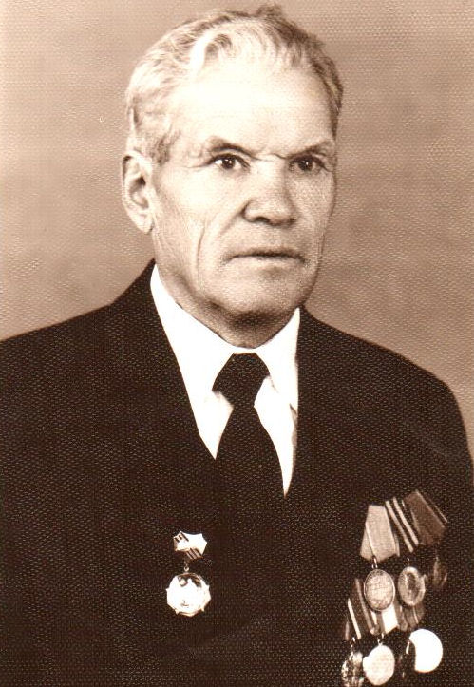

**Колобов Григорий Петрович**

Участник войны, побуду встретил в Берлине